不谈理论，看看腾讯阿里京东的组织发展OD怎么搞！
根据腾讯前OD总监岳三峰的分析，腾讯版的OD核心聚焦在三件事：管体系、管人、管组织三件事。
展开腾讯OD三件套之前，你应该了解一下腾讯的OD的组织位置。
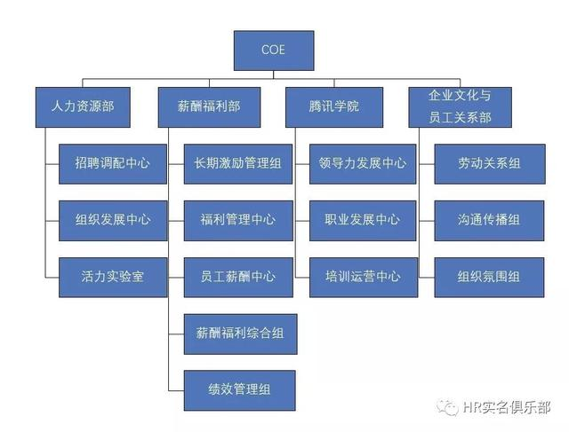
腾讯从2010年3月开始提出人力资源专家中心（COE）、人力资源共享中心（HRSSC）、人力资源业务合作伙伴者（HRBP）的三支柱组织架构的概念，逐步形成了现在的客户价值导向的人力资源管理组织结构。
OD属于COE，COE又包括人力资源部、腾讯学院、薪酬福利部、企业文化与员工关系部，而每个部门又下设很多分支子部门。
同时，COE在企业中只是一个统称，不同部门、不同职位对COE的叫法也不相同，例如C招聘，是指COE的招聘职能、C-OD是指COE的组织发展职能，C-ER是指COE的员工关系职能，其架构如图所示。
一、腾讯OD三件套
（1）管体系——让体系更敏捷更有效
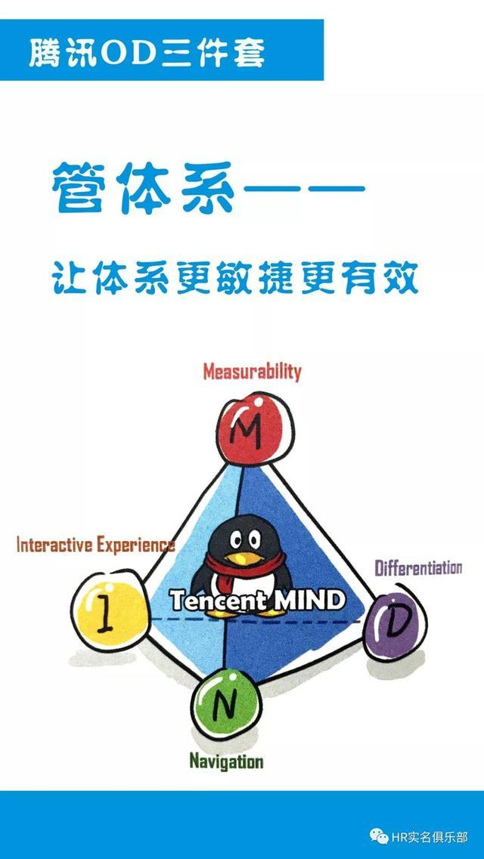
① 组织设计个性化：
OD在整个模型中往往占据COE的重要位置，出台全公司统一的制度、政策。
但是，未来出政策、建体系时，会更多授权、各业务部门、各个群体结合实际个性化定制是个方向。
② 新技术代替旧管理
如通过社交数据快速识别应聘者的兴趣，精确甄选；高频的实时反馈系统，代替绩效体系；海量的数据分析，预测员工的行为；图像识别、语音识别、生理数据，识别员工的满意度、组织氛围。
补充案例：腾讯E_HR平台，比如鹅民公社——弹性福利平台，每个月都有三万五千多人使用，鹅厂运动每个月有三万一千多人使用。而这些功能的应用，都是员工自发的行为，并不是HR要求的。而且腾讯会继续探索新技术对HR创新的应用支撑，包括比如移动定位技术、语音技术、二维码技术、图像识别技术、员工行为分析与预测。
（2）管人——让人才脱颖而出
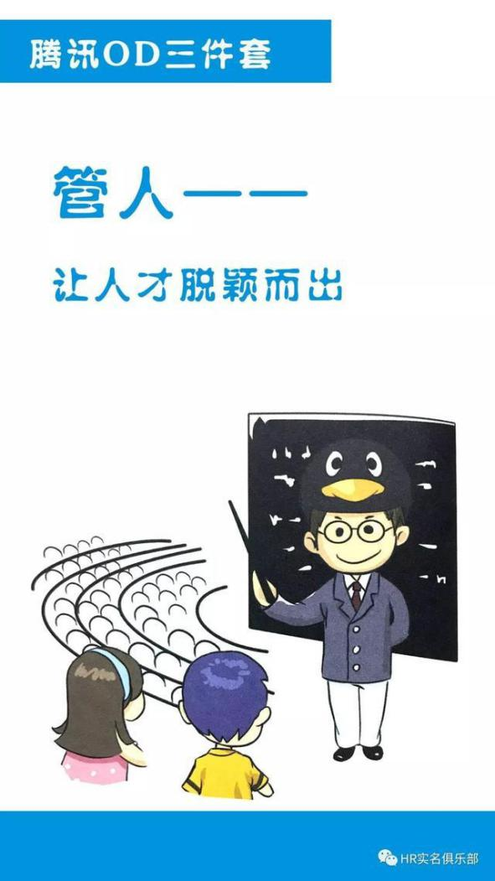
核心两句话：关注TOP5%的核心人才，推动人才快速流动
① 关注TOP5%核心人才
人对组织的价值贡献，从正态分布到幂率分布是个认识的飞跃。平均主义的思想，伴随着工业组织的隐退而逐渐谢幕。因此，OD要重点关注的是TOP5%核心人才。
补充案例：腾讯坚持在全球范围内扫描学术界、工业界的顶尖人才，与他们建立连接，具体到校招，腾讯每年从全球范围引进近2000名最顶尖的毕业生入职，筛选标准极为严格，录用率仅3%。什么是TOP人才，QQ产品团队，一位毕业3年的年轻员工创作了一种基于动态表情的趣味聊天玩法“厘米秀”，上线3个多月即获得上亿用户，深受年轻用户喜爱。
② 推动人才快速流动
人才有活水，组织才有活力，OD要有意识推动人才在企业内部的加快流动。
补充案例：腾讯内部曾经出台一个活水计划，推动员工轮岗，但过了半年，成果寥寥，仔细研究发现，其中有一条，“需要上级经理同意”是个障碍，后来改为“只要对方接收、不需要上级经理同意”，结果员工正如项目名称“活水”般的流动起来，几年流动了几千人。例如腾讯微信团队引进人才的60%来自于内部活水，加速了微信的敏捷创新和高速成长。
（3）管组织——让组织更柔性更透明
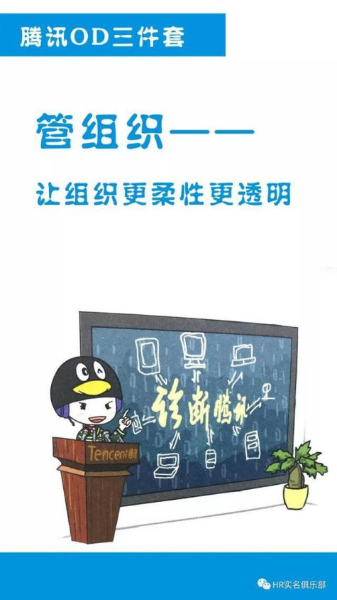
三句话，围绕核心人才重新配置组织，让组织更有柔性、边界更模糊，创造透明、共享的组织文化。
① 组织围绕核心人才配置
工业时代的组织逻辑是，战略决定组织，组织分解岗位、以岗择人。
新时代的组织逻辑是，愿景吸引牛人、牛人感受战略方向、组织配合牛人。
比如腾讯工作室式的组织模式，比如某个牛人走了，但手下的两个人都没成长到足够单独带领整个团队，最后是部门设置两个head，两个人共同带领团队，就是组织围绕核心人才，量身打造。
补充背景：腾讯自2012年底开始实行工作室群制度，全国拥有四大工作室群：天米、北极光、光子、魔方，四大工作室群旗下还拥有20多个小工作室，平均每个工作室人数变成几十人，由于更多的放权，使得小工作室更大的自由度，可以有足够空间探索新的方向。
② 组织更柔性、组织边界更模糊
工业时代的组织，强调的是精确性，从企业目标、到业务单元定位、部门职责、岗位职责，纵向符合责权对等，横向要无遗漏无重叠，符合MECE原则。今天有雨技术的进步，信息传递成本几乎为零，比如领导和员工直接拉群沟通，推动了未来的层级越来越模糊化，组织更扁平。
补充案例：腾讯内部最著名的就是赛马机制，同样产品内部2、3个部门同时做，竞争白热化。比如2011年曾在微信项目赛马中因为晚了一个月而败北于张小龙广州邮箱团队的成都游戏团队，其中隶属于天美工作室群下原本只在2007年产出过《QQ三国》的L1工作室一度因为表现不佳而即将解散，但正好是在这一轮手游赛马中L1工作室绝地反击的做出了《王者荣耀》这款现象级的作品，上演“终场绝杀”。
③ 组织文化更透明、更共享
透明、共享是创造愉悦工作环境、吸引牛人的前提，是弹性组织有效运作的根基，是未来组织的基石，以Google、Facebook为代表，从创始人开始就有意识的打造透明共享的组织文化。如TGIF，thankgod it is friday，每周五大家聚在一起听听老板讲讲公司最新的事，每个人都可以提问，无论有多尖锐。
补充案例：腾讯内部有BBS平台——乐问，经常会有很热的贴子爆出来，一个腾讯员工想买一个微信相框，用财付通支付的过程中说财付通体验太差了，马化腾亲自回复了那个贴子，他说：财付通是很烂！后来所有人跑到马化腾那里回复留言：老大原来真的在这个论坛上活着，在上面签名留念。这就是透明的组织文化。
二、 阿里巴巴OD九把剑
说到OD的火热，可能是不能绕开阿里巴巴的。
阿里巴巴，组织发展部门并不叫OD（Organization Development），而叫P&OD（People and Organization Development）POD部门包括了以下功能：人员发展，组织发展、员工关系、管理与销售培训……感觉不像想象中的OD。
阿里OD具体做什么，我们先看一个工作说明书：
理解业务战略，把握业务节奏，通过组织诊断、团队学习、绩效创新等，催化组织能量、推动战略落地。
能应用现行管理实践的专业理论、方法、工具，为内部客户提供专业解决方案，实现组织能力全面提升。
根据组织发展需求设计人员成长路径及人员培养方案，有效制定和实施人才发展计划并跟进实施。
设计和开发多元的学习形式（包括但不限于课程研发、沙龙设计、引导技术等），实现人才成长，促进业务和组织目标的达成。
整合公司培训资源，搭建专业的讲师团队体系。
感觉还是GET不到阿里OD的工作精髓吧？
接下来重点分享一个原阿里资深组织发展大山老师分享过的“阿里巴巴OD的五项修炼及孤独九剑”，通过以下内容，你应该看出来阿里OD与腾讯和京东OD还是有不一样的的区别的。
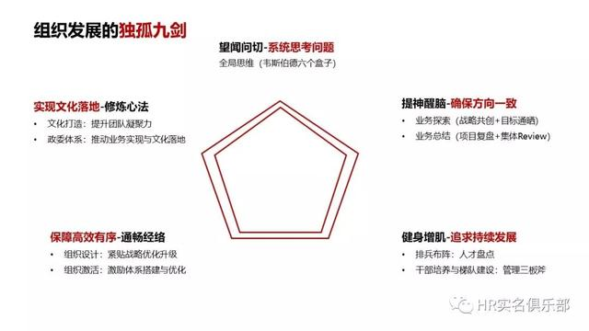
1、阿里OD的五项修炼
（1）提神醒脑-确保方向一致。阿里巴巴在业务探索方面，采用的是战略共创，目标通晒。在业务总结方面，它实行的是项目复盘和集体复盘。
（2）健身增肌-追求持续发展。阿里首先做人才的盘点，然后再做干部与管理梯队的建设的管理三板斧。
（3）通畅经络-保障高效有序。阿里的做法，在组织设计方面紧贴战略，优化升级，在组织激活方面，激励体系的搭建与优化。
（4）修炼心法-实现文化落地。阿里在文化打造方面提升团队凝聚力。推行政委体系，推动业务实现与文化的落地。
（5）望闻问切-系统思考问题。作为组织诊断的利器，韦斯伯德的“六盒模型”以其浅显易懂的方法而为人所熟知，是一种简单而实用的组织诊断工具和评估模型。
2、阿里OD的孤独九剑
第一剑：全局思维——望闻问切
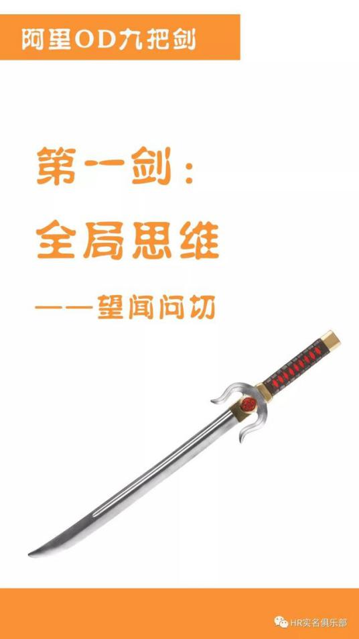
六个盒子本身不是阿里原创的工具，在上世纪70年代由韦斯伯德提出，从六个维度去对组织发展中存在的问题进行诊断。
2010年六个盒子引用到支付宝，后来得到广泛的应用。在阿里有一句话叫做“无论业务怎么变，六个盒子跑一遍”，六个盒子是站在业务的视角和整个经营者的视角去看问题，而不是单一从HR的角度看问题。
作为OD，需要更关注的是团队以及个体层面，只有和业务更好的联系起来，才能做好业务搭档的身份。
第二剑：战略协同——面向未来
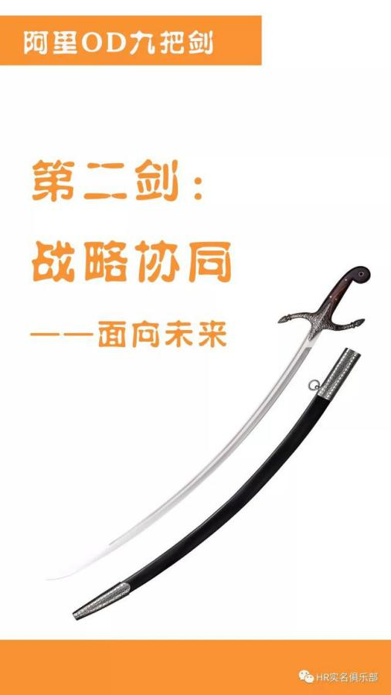
在面向未来的情况下，阿里会通过共创和通混晒的方式去促进战略的生成和落地。
对于战略，说小一点，就是一个业务的取舍，就是做什么，不做什么？行业的竞争对手在做什么，不做什么？我们到底在哪个行业？我们竞争对手是谁？我们的产品优势是什么？我和我的团队怎么去布局？这都是战略。
每一个人都有自己的战略，其实它的定位，放到公司层面，就是集团有集团大的战略，这个是相对宏观，那对一个小的团队，就聚焦做什么？哪个是我们团队的核心？那个不是核心？这些都是战略，是一个取舍的过程。
第三剑：团队反思——面向过去
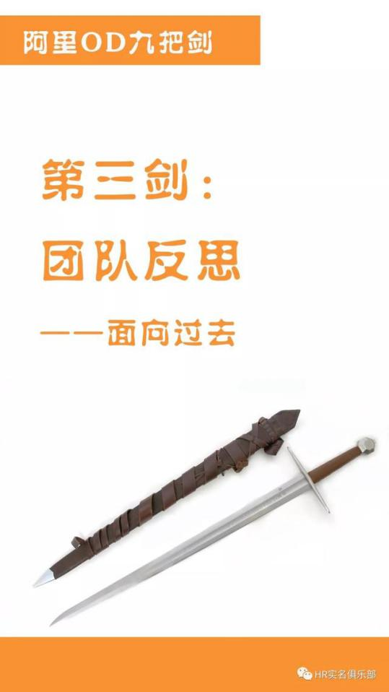
在面向过去的情况下，阿里会通过业务复盘和群体review的方式做总结和沉淀。
战略在实施的过程中会遇到很多的问题，这就需要进行反思和复盘。阿里的复盘有着他本身的特色，既看局部，又看整体，复盘更完整；除了谈事，还要谈人，有点儿非理性；沉淀经验，落实行动，团队共成长；明确标准与原则，建立共识。
第四剑：人才盘点——健身增肌
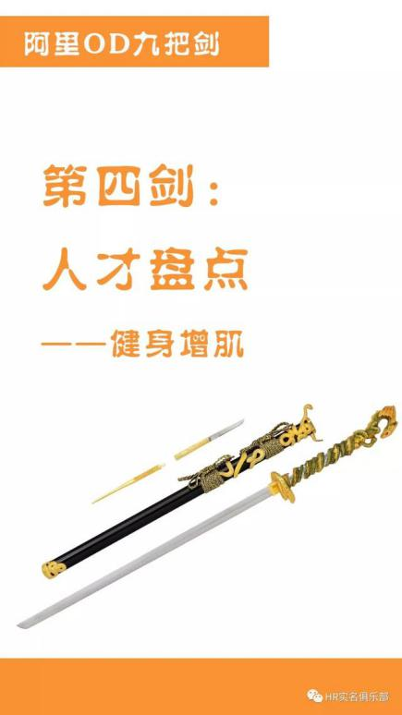
阿里在每年的四五月份都会进行人才盘点，马云就人才盘点说过：手里有牌，心中不慌。
阿里的人才盘点跟很多其不太一样，很多公司是HR在做人才盘点，盘点完以后呢，呈现给业务leader或者公司的经营负责人。而在阿里，是HR提供工具和方法，让业务leader去盘。因为业务leader要做好业务带兵打仗，缺什么人？业务leader是主角，HR作为配角。
盘点分为四个流程：
人才盘点：先由各级主管、HRBP去做人才盘点，会给业务主管一个表格和框架给。盘完以后逐级汇报到上层。
人才分析：由OD和HR负责人做，做出人才盘点的报告。
人才策略：基于人才盘点报告，做出一个人才策略，不同层面会有不同层面的策略。
人才发展：基于人才策略，定出人才发展方针，进行实践，确保人才的动态流动和平衡。
第五剑 干部培养—管理三板斧
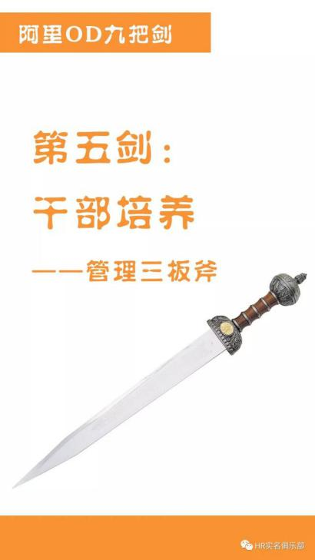
三板斧不仅解决业务上的问题，还能在培养管理能力的同时进行管理对焦。三板斧根据管理者的层级分为腿部、腰部、脑部三板斧课程。
基层三板斧是指招聘和解雇、建团队、拿结果，是任务的落地和执行层面，是从做事到做人的单一模块；
管理三板斧是指懂战略、搭班子、做导演，是从战略到执行的转化，是资源协调和整合的多模块组合；
高层三板斧是指定战略、造土壤、断事用人，是定方向和做决断的层面，用于培养高层的组织能力和建立完善的体系。这就是阿里各个层级三板斧，其实是九板斧。
第六剑：激励体系——快马加鞭
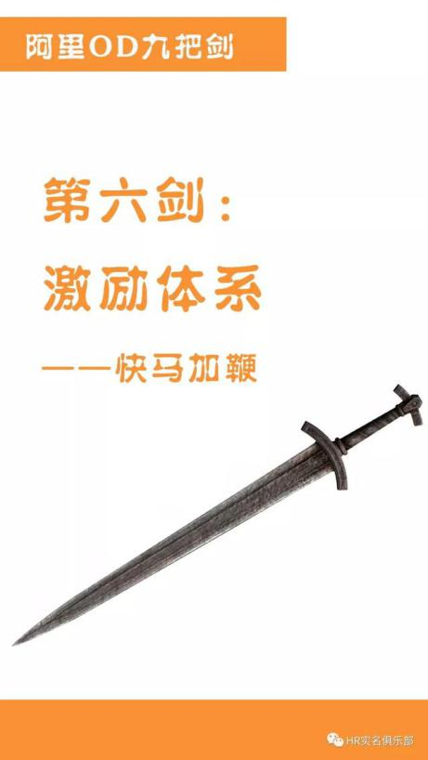
阿里巴巴能持续取得高绩效的关键因素就是在做绩效时把绩效管理和价值观贯彻进行有效和深度结合，形成了阿里巴巴独具特色的绩效体系。
当然，阿里巴巴的价值观考核最重要的功能其实不在于考核本身，而在于价值观的传递和强化。尽管价值观考核占绩效考核的50%，但在实际执行中，阿里巴巴几乎不会因为价值观考核分数低而直接开除员工，除非是越过了道德底线。
阿里除了比较硬的考核，还有比较软的激励体系，比如阿里的激励体系中比较重视：
第一，定级别与薪酬。
第二，年终奖金。
第三，股权、期权。
第七剑：组织进化——通畅经络
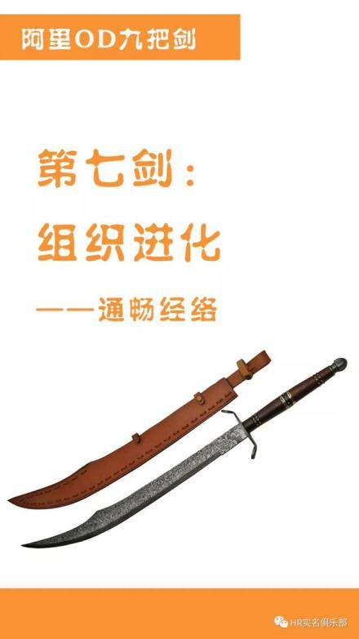
在组织进化方面，阿里组织上有三个特点：
快：没有最快，只有更快
变：没有最终，只有最新，阿里有一条价值观叫做拥抱变化，整个市场在变，你就要做出相应的改变。
软：柔韧弹性，灵活可变，保留一定的弹性。
OD在这部分的工作，主要涉及四个内容，文化、结构、流程，人才四个维度。
文化：从绩效驱动到使命驱动
结构：从金子塔型到网状结构
流程：从复杂长线到灵活弹性
人才：从劳动密集到知识共享
第八剑：文化打造——使命驱动
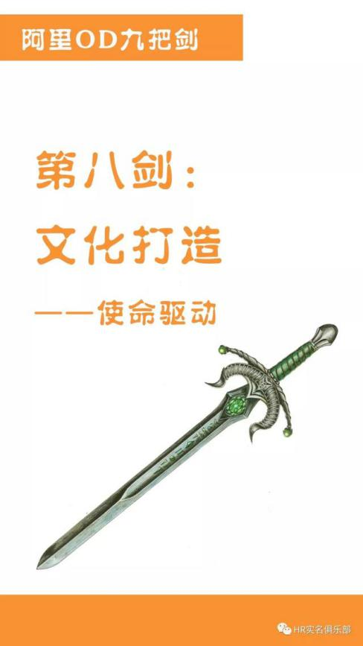
许多公司都提使命感、价值观，但价值观很容易流于形式，最终企业文化成了墙上的文化。阿里巴巴企业文化生生不息的“秘诀”在于：虚事实做，实事虚做。
阿里巴巴“虚事实做”最狠的一个做法，就是在2003年把价值观和绩效考核结合起来。阿里巴巴集团的价值观“六脉神剑”，包括现在各个子公司的“子橙文化”，都有非常明确的行为描述。
文化到底是什么？通常会在落地的时候分成四个层面去搞：
第一，精神层。
第二，制度层。
第三，行为层。
第四，展现层。
第九剑：政委体系——赋能成长
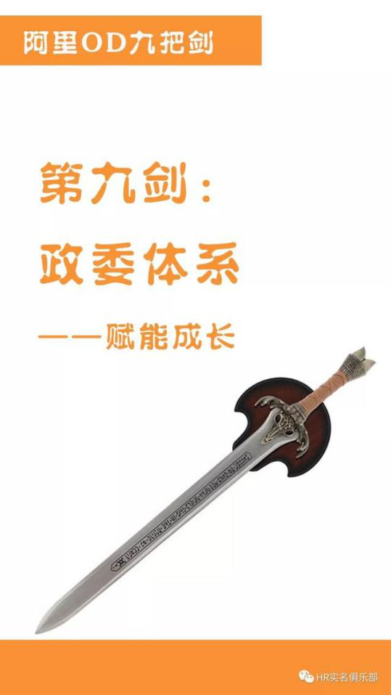
政委体系的灵感来源电视剧亮剑和历史的天空。阿里当年的发展特别快，尤其区域的管理上遇到一些问题，这个时候，阿里将一些很懂业务的人派到区域做政委，这些人对人比较敏感，政委体系很好的解决了当时区域上的管理问题。
阿里政委最基层为“小政委”，分布在城市区域，与一线业务经理搭档，上一层是“大政委“，与大区经理搭档。政委在用人、组织文化方面有一票否决权，对于业务线的决策有制衡权。
OD在政委线的作用，主要体现在平台给予政委赋能，给予专业的组织诊断、帮助政委去解决复杂度比较高和个性化，助推业务成功。
三 、京东的OD全家桶
1、京东的大OD
所谓大OD，就是京东整个企业的组织发展状况，小OD就是负责组织发展的OD的工作内容，大OD是小OD的工作背景和前提。
简单看一下京东这几年的组织变化，2017年之前，京东组织架构为核心五大业务：京东商城、京东金融、京东到家、海外事业部、京东智能。2017年5月调整为三大板块：京东商城、京东金融、京东物流。
对于京东大OD来说，最有革命性变化的是，京东在2017年下半年提出第四次零售组织转型，后来叫“无界零售”，玩法眼花缭乱。
为了应对顶层变化，京东首席人力官CPO隆雨对京东HR的愿景做了全新的展望，提出 “OTC价值主张”（OTC是Organization组织、Talent人才、Culture文化的缩写）。
OTC核心含义是一句话:基业常青，文化先行；战略落地，人才先行；致胜未来，组织先行。OTC本质就是京东OD的指南针。

同时，京东在“无界零售”顶层战略指引下，2017年京东考虑从组织管理机制、组织价值驱动、组织开放生态建设方面要向“积木型”组织形态转化。
什么是积木型组织呢？在“积木型”理论中，京东是基于整个零售业态的，提出零售业态的每个参与者都应该建构自己独特的积木，不同的积木以不同的方式组装在一起，构成未来共生、互生、再生的零售生态。
简言之，积木型组织不是京东组织内部的组织模型，而是一个包容生态的组织模型。给大家简单拆解一下。
（1）以客户导向的网络型组织
核心就是构建前中后台的架构。前台职能定位为快速响应和满足客户个性化需求；中台职能定位为通过组件化和模块化，解决共性需求，提炼和输出核心能力；后台职能定位为基础设施建设和共享服务。这是不是业务版本的三支柱？
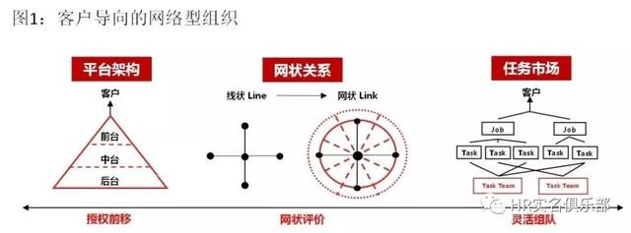
补充案例：京东提出TBP（Technical BP，技术业务伙伴）模式，借鉴HRBP模式，TBP核心团队由前台研发抽调优秀的产品经理和项目经理组成，直接面对业务，深入理解业务需求，同时在中台研发配置了由定向支持TBP的需求接口人和资源协调人构成的TBP“外援团”，以虚拟服务团队的形式，帮助TBP协调资源，推进需求实现。
（2）以价值导向的钻石型组织
所谓“钻石”由三个支柱、两个T型构造而成，其中正T型代表人才能力的广度和深度；倒T型代表组织提供的平台价值和发展空间；三个支柱分别代表企业文化、领导力文化和团队文化的文化三要素。
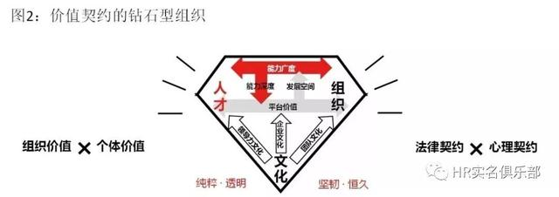
补充案例：京东45%以上员工是90后，企业想真正吸引他们留下来，仅仅靠劳动合同和KPI是不行的，一定要和员工实现价值共创。比如采取“七上八下”原则（80%的管理者由内部培养，候选人达到70%的准备度即可任用）提倡大胆启动新人。
（3）竹林共生导向的生态型组织
所谓“竹林共生”就是“共生、互生、再生”，为什么不提森林生态，而提竹林生态呢？京东认为，森林的个体之间是分离的，而竹林之间根系交织在一起的，相互渗透的，是一种共生的关系。未来生态伙伴会有越来越多有共同价值观的企业会形成“竹林生态”。
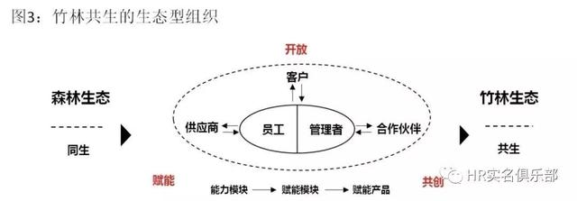
补充案例： 2017年10月，京东创立了TELink人才生态联盟（Talent Eco Link），为生态伙伴赋能人力资源管理能力，比如京东和联合利华开展的人才互换培养项目，双方选派优秀员工到对方公司定向轮岗，就是一种创新的“生态型”人才培养方式。联盟也致力于对组织与人才发展趋势的前沿性研究，并邀请了管理大师拉姆·查兰等国内外顶级专家、学者加入。
这个“钻石型”组织模型由京东已经提出来一年了，现在京东落地的怎么样，大家可以拭目以待。
2、京东的小OD
所谓小OD，就是具体的京东组织发展岗位的OD要做什么了。根据京东组织发展与绩效管理部高级总监毛茜分享，京东小OD有一个“3E+2D “分析模型：
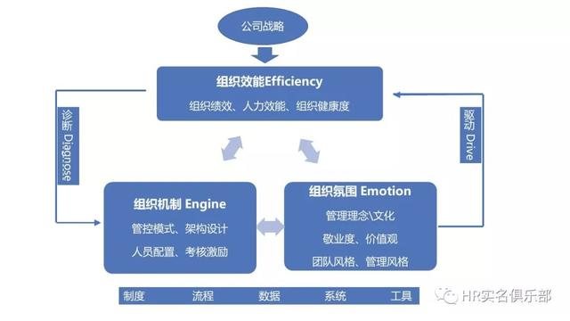
组织发展3E 分析模型干什么用的呢？可以理解为思考框架，，作为组织能力诊断分析和解决问题思路的基础指导框架。
（1）Efficiency 组织效能——上下联动
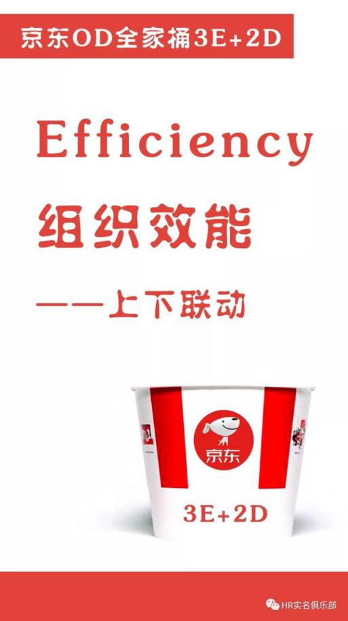
从组织绩效、人力效能以及组织健康度等方面对组织效能进行综合评估。以组织绩效评估为例，京东主要KPI 与OKR 两套绩效管理工具，应用于不同的管理场景。KPI在推进短期绩效实现和贯彻强激励导向方面作用显著，考虑关注组织中长期发展和价值的实现，从2016 年开始，京东内部试点推进OKR。
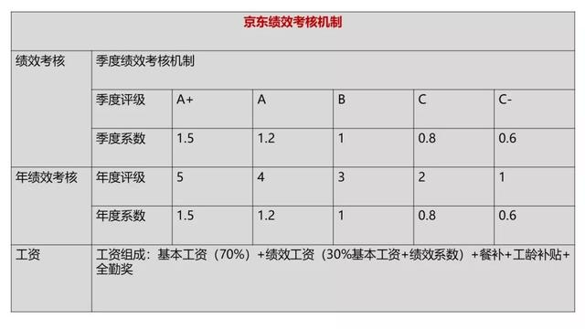
（2）Engine 组织机制——软硬兼施
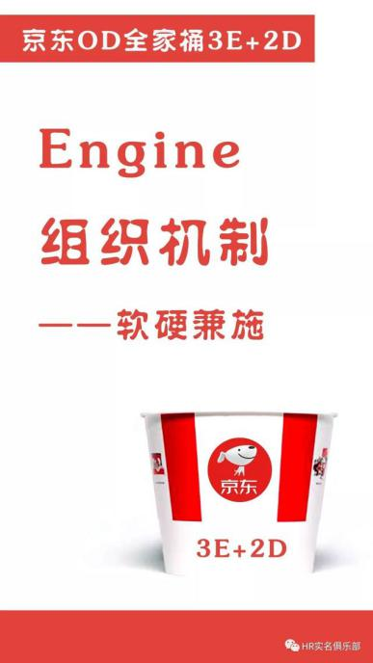
从管控模式、架构设计、人员配置和考核激励四个关键纬度进行组织机制的设计和问题诊断。以管控模式举例，自2016 年，京东开始全面推进“授权、赋能、激活”的管控模式。授权―解决能不能的问题，赋能―解决会不会的问题，激活―解决想不想的问题。
（3）Emotion 组织氛围——虚实结合
包括管理理念/文化、敬业度、价值观、管理风格多个方面，京东较为关注的是管理理念、管理文化的塑造和传播，主要方法将理念提炼、精简为员工能够迅速读懂和记住的语言，再通过讲故事、树典型的方式反复强化，做形象的阐述，比如在京东内部广为传播的人事与组织效率的铁律十四条。
3、京东组织诊断2D 法
（1）Diagnosis 诊断——体现专业
在集团层面，京东HR 每两年会发起一次大规模的组织诊断项目，对整个组织做系统性的现状和问题梳理，同时看组织能力的提升情况。每一个业务单元，也可以根据业务不同阶段的需求，随时启动个性化诊断项目。
组织诊断通常会通过在线调研、管理者访谈及焦点小组访谈、数据分析等多种方式进行，以全面深入地了解组织遇到的问题。
京东HR在组织发展3E 分析模型的框架基础上设计诊断问卷、访谈提纲和诊断分析工具。
京东的管理风格非常务实，HR 和业务在很多问题的探讨方面都是拿实证、拿数据说话。除了专项诊断外，京东HR 日常会进行大量的HRBI 分析，并每月定期召开HR 数据分析会，从海量数据中提炼核心数据和问题点，通过“管理三张表（绩效指数表、管理指数表、人才指数表）”的方式提供给管理者。
（2）Drive驱动——重在共识
通过诊断找到问题之后，最重要的工作就是驱动，驱动首先要解决的是意识层面的问题，即对现状和目标达成共识。一是要推动组织排除干扰往前走，二是为组织长期的健康发展做准备。
京东HR 会通过开设工作坊的形式，辅助管理者针对具体诊断出来的问题进行探讨，制定能力提升行动计划，并就问题、目标和行动计划达成共识。在能力提升的过程中，再辅以相应的工具支持，为管理者提供大量培训，反复强化、推进落实。
每完成一次组织诊断项目，京东HR 都要提供给管理者一份详尽的诊断报告，对诊断问题进行详尽描述，并给出解决方案建议。目前，集团HR 还在开发赋能型的组织诊断工具，计划对不同业务单元的HRBP 和管理者进行赋能，目标是帮助各业务单元可以随时进行小范围的自我诊断。
4、小结
总结一下，京东的OD三个抓手：
（1）文化层面。塑造有独特DNA的企业文化、领导力文化和团队文化，把有共同价值观的人才吸引到一个平台上。
（2）人才层面。运用科学的评估方法和体系化的培养手段，为企业不断储备与加速培养支持未来业务发展的人才。
（3）组织层面。组织要更加透明，建立一套科学、公平、开放的管理机制，促使大家为同一个愿景而努力；组织要更加灵活，创造一种良好的氛围和机制，给予年轻人加速成长的平台与自我发挥的空间。
关于业内标杆企业的OD，腾讯三件套、阿里九把剑、京东全家桶，你学会了吗？

